Ziņa presei 18.03.2018.

Ciemos gaida vairāk kā 100 agrotūrisma saimniecības Latvijā un Lietuvā
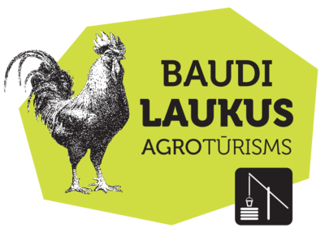
Noslēdzies Latvijas un Lietuvas lauku tūrisma organizāciju kopīgi īstenots divu gadu projekts (Eiropas Savienības Interreg V-A Latvijas - Lietuvas programmas pārrobežu projekts “Lauksaimniecības tradīciju mantojums agro-tūrismā Latvijā un Lietuvā” (Agriheritage, LLI-65)), kā rezultātā tapis jauns lauku tūrisma piedāvājums – lauksaimniecības vēsturiskais mantojums. Viesos gaida ap simts lauku saimniecības Latvijā un Lietuvā, kurās daļa no ikdienas dzīves un saimniekošanas ir pārmantotās tradīcijas. Mācoties no iepriekšējām paaudzēm, arī no ienācējiem un citām tautām, vēlāk skolojoties un tiecoties pēc visa jaunā, esam no zirga vilkta arkla un kaklā uzkārtas graudu sētuves nonākuši līdz milzu traktoriem, kuri laukus apstrādā, sekojot navigācijai, un ekrānā parāda, cik tonnu labības šodien nokults. Tomēr arī mūsdienu saimnieks ar cieņu un pateicību dažkārt palūkojas pagātnē, neizmet vectēva darināto maizes abru un neatdod veco kuļmašīnu metāllūžņos. Viņš šīs pagātnes liecības labprāt rāda citiem, stāstot stāstu par savas dzimtas uzņēmēja un saimnieka garu. Senču prasmēm tiek atrasts jauns pielietojums, radot mūsdienīgus un kvalitatīvus produktus. Saimniecības piedāvā ekskursijas savās ražotnēs, rādot lauksaimnieciskos procesus no pirmsākumiem līdz mūsdienīgai ražošanai. Notiek arī demonstrējumi, meistarklases un degustācijas. Saimniecību veikaliņos un ražotnēs var iegādāties lauku labumus.
Visa informācija par vēsturiskā mantojuma agrotūrismu atrodama https://www.celotajs.lv/lv/c/brand/agriheritage, pieejami arī iespiedmateriāli.

Ceļojums vēsturē ar karti
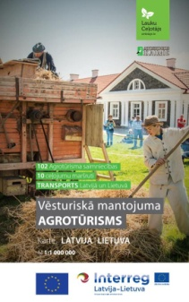
Karte „Vēsturiskā mantojuma agrotūrisms – Latvija, Lietuva” izceļ vairāk kā 100 vietas Latvijā (Latgalē, Kurzemē un Zemgalē) un Lietuvā (Aukštaitija, Žemaitija) - amatniekus, vietējo ēdienu un dzērienu gatavotājus, lauku produkcijas audzētājus un ražotājus, zvejniekus, lauku sētas, kur var piedalīties lauku darbos, iepazīt mājdzīvniekus, lauksaimniecības, amatniecības un zvejniecības muzejus un kolekcijas. Izdevums ietver Latvijas un Lietuvas karti (mērogs 1: 1000 000), 102 objektu aprakstus, informāciju par katras vietas vēsturisko mantojumu un kontaktinformāciju. Kartē atzīmēti 10 agrotūrisma maršruti Latvijas un Lietuvas apceļošanai.

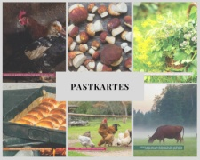
Klasiskām lauku dzīves vērtībām veltītas 20 skaistas pastkartes, kuras var sūtīt radiem un draugiem no savām lauku brīvdienām Latvijā un Lietuvā. Tās redzot, gribēsies sajust lauku romantiku, jo šī pastkaršu kolekcija stāsta par to, kas mums, latviešiem un lietuviešiem, ir svarīgs, ar ko lepojamies un kas mūsu Latvijas laukos ir īpašs katrā gadalaikā - vasaras saulgriežos sienam apaļu sieru kā sauli, rudenī ejam mežā atgūt spēkus un medīt sēnes, pavasarī tecinām bērzu sulas un ziemā baudām gadsimtiem senas pirts tradīcijas kopā ar pirts gariņu.

Gatavi rādīt senās tradīcijas arī ārzemniekiem
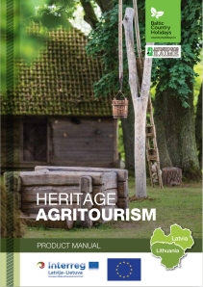
Lai lauki varētu sagaidīt arvien vairāk tūristu no ārvalstīm, esam sagatavojuši piedāvājumu vācu un angļu valodās. Izdevumā „Heritage Agritourism” ietvertas apmeklējumu programmas, kur var redzēt siera siešanu, alus un šmakovkas darīšanu, vilnas pārstrādi, podu darināšanu, graudu audzēšanu un miltu malšanu, maizes cepšanu, aitu audzēšanu, sveču liešanu un citas senas prasmes. Piedāvāti arī apmeklējumi mūsdienu lauku saimniecībās, kur vienlaikus var iepazīt vēsturiskas ekspozīcijas. 15 tūrisma maršrutos iekļauti apmeklējumi gan Latvijas, gan Lietuvas saimniecībās.

Pieaug interese par seno un dabisko
Lai noskaidrotu Latvijas ceļotāju interesi tieši par lauksaimniecības vēsturiskā mantojuma iepazīšanu, veicām aptauju, kurā saņēmām atbildes no 500 dalībniekiem. Lielākā daļa atbildētāju ir no Rīgas (~45%) un citām pilsētām (~27%). Vairums (63%) Latvijas robežās ceļo 2-5 reizes gadā. Tieši ģimenes ar bērniem ir vislielākie ceļotāji Latvijas laukos, un ceļojuma ilgums visbiežāk ir 2-3 dienas, nakšņojot viesu mājās un citās lauku tūrisma mītnēs. Vaicāti, kādus no senajiem amatiem vēlētos paši izmēģināt, vairums (55%) nosauca maizes cepšanu, rokdarbus (54%), siera siešanu (47%), zivju kūpināšanu (39%) un alus darīšanu (35%). Te gan jāpiebilst, ka vairums aptaujas respondentu bija sievietes. Tikai 15% atbildētāju nevēlas nekur iesaistīties un labprātāk vēro no malas.

Par augošu interesi liecina arī akcijas „Atvērtās dienas laukos” apmeklētāju pieaugums no 2782 cilvēkiem 2014. gadā līdz 5822 cilvēkiem 2018. gadā. Arī šogad, turpinot labi iesākto - „Atvērtās dienas laukos” notiks 4.-6. maijā Latvijā un 10.-12. maijā Lietuvā - sekojiet un apmeklējiet https://www.celotajs.lv/atvertasdienas

Ar cieņu
Asnāte Ziemele,
Latvijas Lauku tūrisma asociācijas “Lauku ceļotājs” prezidente (tel. 29285756)
Projekts “Lauksaimniecības tradīciju mantojums agro-tūrismā Latvijā un Lietuvā” (Agriheritage, LLI-65, ko finansē Eiropas Savienības Interreg V-A Latvijas - Lietuvas programma 2014. - 2020. gadam no Eiropas Reģionālā attīstības fonda.

Projekta mērķi
Projekta mērķis ir izveidot un popularizēt ilgtspējīgu pārrobežu agrotūrisma produktu, kas ir pieejams visā programmas teritorijā Latvijā un Lietuvā, tādējādi saglabājot kultūras mantojumu, attīstot un popularizējot uz tā balstītus produktus un pakalpojumus, kā arī veicināt tūristu skaita pieaugumu šajā reģionā. Par pamatu šim agrotūrisma produktam būs lauku saimniecības, kurās tiek uzturētas pārmantotās tradīcijas lauksaimniecībā, zivsaimniecībā, amatniecībā un pārtikas ražošanā un pārstrādē.

Projekta rezultāti
1. Lauku kultūras mantojumā balstīts agrotūrisma produkts (50 saimniecības Latvijā un 50 Lietuvā), saistītas 10 tūrisma maršrutos.
2. Izglītojošs atbalsts lauksaimniekiem agrotūrisma produktu veidošanā (produkta kritēriji, 3 rokasgrāmatu komplekts, informatīvie semināri, produkta akreditācija).
3. Mārketinga un popularizēšanas kampaņa.
Kopējais projekta budžets ir 235 881 Eur, no tā 200 499 Eur tiek finansēts no Eiropas Reģionālā Attīstības Fonda.
(http://latlit.eu/)
Šis raksts ir sagatavots ar Eiropas Savienības finansiālo atbalstu. Par saturu pilnībā atbild “Lauku ceļotājs”, un tas nekādos apstākļos nav uzskatāms par Eiropas Savienības oficiālo nostāju.

